KNIHOVNA NÁVSÍ
pořádá cestovatelskou přednášku

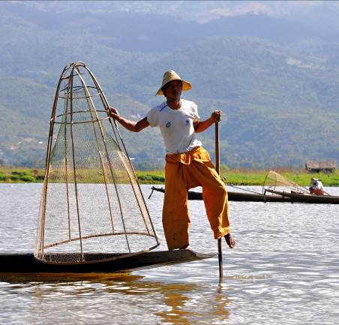 |  | 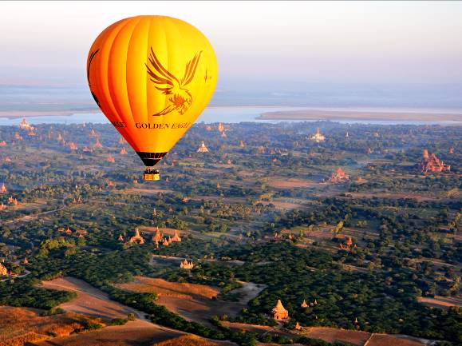
 | Barma  &  Vietnam | 

PÁTEK 23.02.2024 - KNIHOVNA NÁVSÍ

Při povídání o expedici po Barmě a Vietnamu vám Alena a Jirka Márovi prozradí tolik exotických zážitků, že budete jen nevěřícně kroutit hlavou. Vysvětlí vám, jak se žije na plovoucích ostrovech a proč rybáři pádlují nohama. Uvidíte videozáběry z balónu na krajinu plnou chrámů i ranní rozcvičku důchodců v ulicích Hanoje. Dozvíte se, zajímavosti ze života obyčejných lidí i o císaři, který měl 300 manželek. Nahlédnete do skvělých asijských kuchyní, ale také uslyšíte, jak lehce se dá jídlem otrávit.
Jiří Mára je autorem dvaceti cestopisných knih a dokumentárních filmů z různých koutů světa.

Více informací naleznete na www.jirkamara.cz

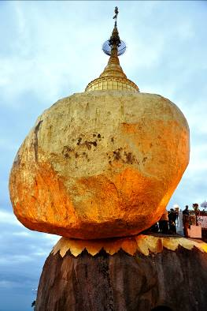 | 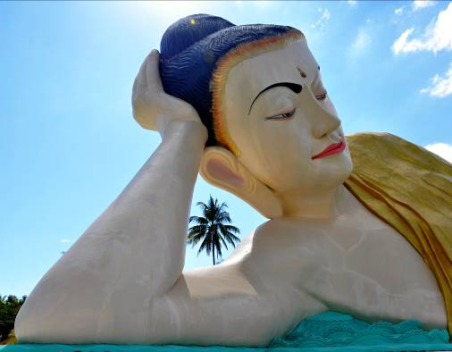 |  | 